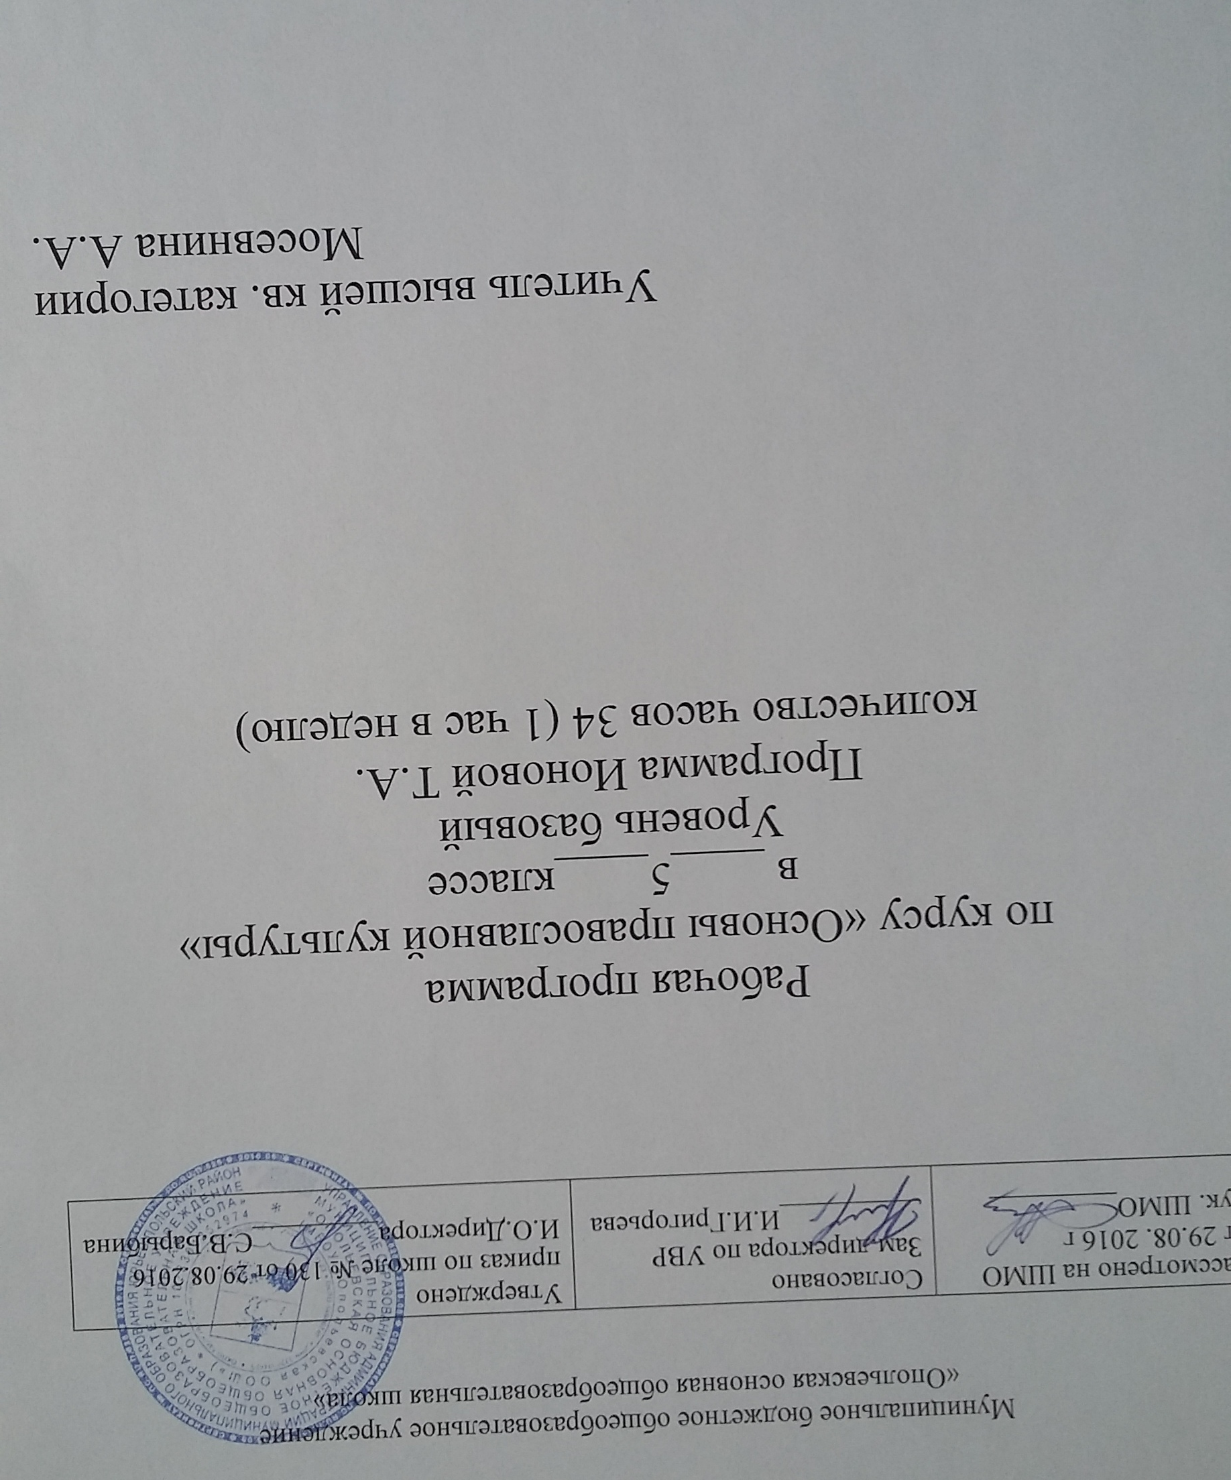

Пояснительная записка
Рабочая программа разработана на основе региональной программы «Православная культура земли Владимирской» под общей редакцией Т.А.Ионовой (Владимир, 2005)
Содержание учебного материала данного курса способствует:
- воспитанию у учащихся государственных и муниципальных образовательных учреждений уважения к Православной системообразующей компоненте русской культуры, как к традиционной в многонациональной и многоконфессиональной России и на Владимирской земле;
- знанию норм поведения в обществе, основанных на системе православных культурных ценностей;
- пониманию категории ценностей православной культуры и ее исторического аспекта, в частности;
- воспитанию уважения к носителям иных культурных и религиозных традиций России.
Программа разработана на основе принципов:
- доступности,
- последовательности,
- связи уровня знаний с уровнем духовно-нравственного развития школьников,
- культуро- и природосообразности.
Предметом изучения данного курса является православная культура.
Цель обучения — духовно-нравственное воспитание учащихся на основе русской православной культурной традиции и формирование целостного мировоззрения учащихся и картины мира, адекватной современному уровню знаний и духовным ценностям русской культуры.
Задачи :
- показать духовные истоки православной культуры и раскрыть феномен православной культуры;
- дать знания о наиболее выдающихся исторических событиях, явлениях, памятниках и деятелях культуры православной ойкумены России и Владимирского края и раскрыть синтез православного искусства;
- ознакомить с наиболее актуальными проблемами сохранения историко-культурного наследия и памятникоохранной деятельности Владимирской земли;
- показать влияние религиозных традиций на формирование национальной культуры и выявить христианский характер русского культурного наследия;
- способствовать формированию духовно-нравственных, гражданско- патриотических качеств учащихся, доброжелательного отношения к носителям различных верований и культур и развивать творческие способности детей.

Рабочая программа рассчитана на 34 часа (1 час в неделю). По календарному планированию - 34 часа.

Содержание программы учебного
курса «Основы православной культуры»

5 класс

Тема 1: Библейская история. (7 часов)
Библия.
Пресвятая Дева Мария. Рождество Христово.
Крещение Иисуса Христа. Учение Иисуса Христа. Воскресение Христа.
Христос и дети. Притча о блудном сыне.
Евангельская история и христианская культура.

Тема 2: Славяне. Русь. Владимирская земля. (1 час)
Славяне. Русь. Владимирская земля.

Тема 3: Православный храм. (7 час.)
Православный храм: назначение, архитектура.
Колокольный звон, его значение в русской культуре.
Русское православное чудо: Кидекшанский храм Бориса и Глеба.
«Белый лебедь русской архитектуры»: храм Покрова на Нерли.
Роспись храма. Андрей Рублев.
Тема 4: Православные праздники. (5 часов)
Понятие церковного года (календаря) и его связи с праздниками. Русские традиции праздников. Духовная музыка.
Духовная музыка. Композиторы Владимирского края.

Тема 5: Азбука и первые книги на Руси. (5 часов)
Святые равноапостольные братья Кирилл и Мефодий – учителя славян в христианской вере, составители славянской азбуки.
Первые азбуки – глаголица и кириллица. Создание славянской азбуки. Новые буквы и цифры.
От буквы к букварю. Русские буквари. Современный алфавит. Дни славянской письменности и культуры на Владимирской земле как благодарная память потомков.

Тема 6: Православная нравственность. (4 часа)
Ветхозаветная история Моисеева Закона. Первые семь Божиих Заповедей.
Восьмая – десятая Божии Заповеди. Осмысление нравственной сути 10 Божиих Заповедей.
Заповеди Иисуса Христа. Нравственный смысл заповедей.
Православный «Домострой» как свод нравственных правил в русской культуре. Образ жизни моей семьи.

Тема 7: Православные святые Владимирского края. (5 часов)
Святые как воплощение идеальной целостности личности.
Наиболее чтимые мученики, преподобные, святители, юродивые и благоверные князья Руси и Владимирской земли.
Время и святые земли Владимирской.

Личностные, метапредметные, предметные результаты освоения учебного курса

Личностные результаты изучения учебного предмета «Основы православной
культуры» учащимися 5 класса:
- осознание себя ответственным членом семьи, школы, общества и Российского государства;
- развитие чувства преданности и любви к Родине, её истории и культуре, её традициям и преданиям, а в дальнейшем — осознание ответственности за сохранение культурно-исторического наследия России;
- знание важнейших страниц священной истории Отечества, выдающихся имён в истории России, святынь земли Русской и знаменитых памятников православной культуры России;
- осознание необходимости для личностного развития таких добродетелей, как благодарность, дружба, ответственность, честность, осторожность, трудолюбие и милосердие;
- умение следить за своими словами и делами; способность контролировать собственную деятельность на основе выбора добра и пользы;
- настроенность на доброе поведение и добрые взаимоотношения с окружающими;
- как результат преданности и уважения к традициям своего народа — уважительное отношение к людям других верований, другой национальной культуры, умение взаимодействовать с людьми других верований и убеждений.
Метапредметные результаты:
- развитие познавательной деятельности младшего школьника в гуманитарной сфере;
- любовь к родному языку, родной истории, литературе и культуре;
- умение сравнивать и анализировать документальные и литературные источники;
- умение описывать достопамятные события родного края, школы, семьи.
Предметные результаты:
- развитие чувства прекрасного в процессе знакомства с памятниками православной культуры;
- знание достопамятных событий отечественной истории, имён и подвигов величайших просветителей, государственных деятелей, героев и святых людей России;
- умение соотносить имена выдающихся исторических личностей с основными вехами и важнейшими событиями родной истории (к примеру, Александр Невский — Ледовое побоище);
- умение видеть в памятниках письменности и произведениях русской классической литературы славянизмы, их необычные формы и понимать их смысл;
- умение соотносить старый и новый стили (даты юлианского и григорианского календарей), знание причины расхождения этих календарей;
- приобщение к духовно-нравственным ценностям своего народа;
- усвоение нравственных норм и правил поведения в ходе знакомства с богатейшей православной культурой России, имеющей особое значение в истории России, в становлении её духовности и культуры;
- приобретение устойчивых представлений о нравственности и духовности в рамках понятий добро – зло, правда – ложь, свобода и ответственность, совесть и долг;
- формирование потребности в нравственном совершенствовании.
№ п/п урока | Тема урока | Деятельность учащихся (УУД)  познавательные (П),  регулятивные (Р),  коммуникативные(К),  личностные (Л). |  |  | Формы контроля |  | Основные средства обучения.
 | 1 | Тема 1. Библейская история.  Введение. Православная культура. |  |  | П. - анализ информации;построение рассуждения; обобщение.  Р.- выделять и формулировать то, что уже усвоено и что еще нужно усвоить, определять качество и уровень усвоения.  К. - ставить вопросы, обращаться за помощью.  Л. - Уважительное отношение к иному мнению, истории и культуре других народов. |  | Текущий контроль |  | беседа
 | 2 | Библия. |  |  | П.- смысловое чтение, анализ информации;  Р. - ставить новые учебные задачи в сотрудничестве с учителем;  К. - ставить вопросы, обращаться за помощью.  Л. – Наличие мотивации к бережному отношению к духовным ценностям |  |  |  | Презентация
 | 3 | Добро и зло в человеческом мире. |  |  |  |  | Тест |  | Презентация, Библия фрагменты (распечатки)
 | 4 | Праведные люди ветхого завета. |  |  |  |  | Работа в группах |  | Раздаточный материал
 | 5 | Нравственные уроки закона Божиего. |  |  |  |  |  |  | презентация
 | 6 | Евангелие – главная книга о спасителе и спасении. Рождество и детство Иисуса Христа |  |  |  |  |  |  | презентация
 | 7 | Жизнь Иисуса Христа в миру. |  |  |  |  | тест |  | Видеофильм, раздаточный материал
 | 8 | Страдание, смерть и воскресение Иисуса Христа. |  |  |  |  | Итоговый тест по теме. |  | Библия, презентация
 | 9 | Тема 2. Православный храм.  Православный храм: назначение, архитектуры. |  |  | П. - узнавать, называть и определять объекты и явления окружающей действительности в соответствии с содержанием учебного предмета;  Р. - ставить новые учебные задачи в сотрудничестве с учителем;  К. - формулировать собственное мнение и позицию.  Л. - Наличие мотивации к бережному отношению к историческим и духовным ценностям. |  |  |  | видеофильм
 | 10 | Колокольный звон: его назначение в русской культуре. |  |  |  |  |  |  | Аудиоматериалы колокольных звонов
 | 11 | Русское православное чудо: Кидекшский храм Бориса и Глеба. |  |  | П. - поиск и выделение необходимой информации из различных источников в разных формах (текст, рисунок);  Р. - выполнять учебные действия в материализованной, речевой и умственной формах;  К. - определять общую цель и пути ее достижения.  Л. - Наличие мотивации к бережному отношению к историческим и духовным ценностям. |  |  |  | Презентация
 | 12 | Роспись Храма. Андрей Рублев. |  |  |  |  | Тест |  | Слайд-шоу
 | 13 | Язык христианской православной культуры |  |  | П. – поиск и выделение необходимой информации из различных источников в разных формах (текст, рисунок);  Р. - преобразовывать практическую задачу в познавательную;  К. - вести устный и письменный диалог в соответствии с грамматическими и синтаксическими нормами родного языка.  Л. - Наличие мотивации к бережному отношению к историческим и духовным ценностям. |  | тест |  | презентация
 | 14-15 | Экскурсия в православный храм. |  |  |  |  |  |  | экскурсия
 | 16-17 | Тема 3. Православные праздники.  Понятие «Церковного года». Праздники. |  |  | П. – узнавать, называть и определять объекты и явления окружающей действительности в соответствии с содержанием учебного предмета;  Р. – формулировать и удерживать учебную задачу;  К. - определять общую цель и пути ее достижения; осуществлять взаимный контроль;  Л. - этические чувства, прежде всего доброжелательность и эмоционально-нравственная отзывчивость. |  |  |  | Календарь православных праздников
 | 18 | Жизнь людей по православному календарю. |  |  |  |  |  |  | презентация
 | 19 | Иконы. Икона Владимирской Божией матери. |  |  |  |  |  |  | Видеоряд, иконы
 | 20-21 | Тема 4. Православная нравственность  Заповеди. |  |  | П. – сбор информации (извлечение необходимой информации из различных источников), построение рассуждений, обобщение;  Р. – составление плана и последовательности действий;  К. – адекватно оценивать собственное поведение и поведение окружающих;  Л. - самостоятельность и личная ответственность за свои поступки, установка на праведный образ жизни. |  | тест |  | презентация
 | 22 | Золотое правило этики |  |  |  |  |  |  | Презентация, тексты
 | 23 | Что может быть семьи дороже |  |  |  |  |  |  | презентация
 | 24 | Пасха. |  |  |  |  |  |  | видеофильм
 | 25-26 | Тема 5. Азбука и первые книги на Руси.  Святые равноапостольные братья Кирилл и Мефодий – учителя славян в христианской вере, составители славянской азбуки. |  |  | П. - использовать знаково-символические средства;  Р. – ставить новые учебные задачи в сотрудничестве с учителем;  К. - проявлять активность во взаимодействии для решения коммуникативных и познавательных задач.  Л. - Внутренняя позиция школьника на основе положительного отношения к историческим ценностям. |  |  |  | презентация
 | 27-28 | Азбука. Глаголица. Кириллица. |  |  |  |  | Тест |  | Презентация, доклады,  распечатки
 | 29 |  | Тема 6. Православные святые земли Владимирской.  Жизнь Серафима Саровского. | П. – смысловое чтение, анализ информации;  Р. – ставить новые учебные задачи совместно с учителем;  К. – формулировать собственное мнение и позицию, слушая собеседника;  Л. – уважительное уважение к истории и православной культуре. |  |  |  | Презентация, доклад
 | 30 |  | Подвиг. | П. – смысловое чтение, анализ информации;  Р. – сличать способ действия и его результат с заданным эталоном с целью обнаружения отклонений и отличий от эталона, адекватно воспринимать предложения учителей, товарищей по исправлению допущенных ошибок.  К. - ставить вопросы, обращаться за помощью, формулировать свои затруднения.  Л.- Гуманистическое сознание. |  |  |  | презентация
 | 31 |  | Святые воины. | П. – узнавать, называть и определять объекты и явления окружающей действительности в соответствии с содержанием учебного предмета.  Р. – формулировать и удерживать учебную задачу;  К. - формулировать собственное мнение и позицию, строить монологические высказывания. |  |  |  | Презентация, кроссворд
 | 32 |  | День победы (день Святого Георгия) |  |  |  |  | Видеофильм, изображение герба РФ
 | 33  34 |  | Князь Андрей Боголюбский  Святые Пётр и Феврония Муромские | Л. – гуманистическое сознание.  Л. – гуманистическое сознание. |  | Опрос, итоговая контрольная работа

Календарно-тематическое планирование по ОПК в 5 классе (1 час в неделю)

№ урока | Наименование раздела и тем уроков | Часы учебного времени | Дата урока
№ урока | Наименование раздела и тем уроков | Часы учебного времени | план | факт
 | Библейская история | 7 | -
1 | Библия | 1 | 03.09
2 | Ветхий завет | 1 | 10.09
3 | Пресвятая Дева Мария | 1 | 17.09
4 | Рождество Христово | 1 | 24.09
5 | Крещение Иисуса Христа | 1 | 01.10
6 | Христос и дети. Притча о блудном сыне | 1 | 08.10
7 | Евангельская история и христианская культура | 1 | 15.10
 | Славяне. Русь. Владимирская земля | 1 | -
8 | Славяне. Русь. Владимирская земля | 1 | 22.10
 | Православный храм | 7 | -
9 | Православный храм | 1 | 29.10
10 | Колокольный звон | 1 | 12.11
11 | Русское православное чудо: Кидекшанский храм Бориса и Глеба | 1 | 19.11
12 | Храм Покрова на Нерли | 1 | 26.11
13 | Роспись храма. Андрей Рублёв | 1 | 03.12
14 | Заочная экскурсия в православный храм | 1 | 10.12
15 | Экскурсия в православный храм | 1 | 17.12
 | Православные праздники | 5 | -
16 | Понятие церковного года | 1 | 24.12
17 | Русские традиции праздников | 1 | 14.01
18 | Духовная музыка | 1 | 21.01
19 | Заочная экскурсия в православный храм | 1 | 28.01
20 | Экскурсия в православный храм | 1 | 04.02
 | Азбука и первые книги на Руси | 5 | -
21 | Святые равноапостольные братья Кирилл и Мефодий - составители слав.азбуки | 1 | 11.02
22 | Создание славянской азбуки | 1 | 18.02
23 | Старославянские буквы | 1 | 25.02
24 | Первые книги на Руси | 1 | 04.03
25 | От буквы к букварю | 1 | 11.03
 | Православная нравственность | 4 | -
26 | Первые семь Божиих Заповедей | 1 | 18.03
27 | Восьмая-десятая Божии Заповеди | 1 | 08.04
28 | Нравственный смысл Божиих Заповедей | 1 | 15.04
29 | "Домострой" как свод нравственных правил | 1 | 22.04
 | Православные святые Владимирского края | 5 | -
30 | Святые как воплощение идеальной целостности личности | 1 | 29.04
31 | Наиболее чтимые святые Владимирского края | 1 | 06.05
32 | Святой Александр Невский | 1 | 13.05
33 | Князь Андрей Боголюбский | 1 | 20.05
34 | Святые Пётр и Феврония Муромские | 1 | 27.05

Перечень учебно-методических средств обучения
- Бородина А.В. История религиозной культуры. Основы православной культуры. Учебник для средней и старшей ступеней общеобразовательных школ, лицеев, гимназий.-М., 2003.
- ДАНИЛЮК А.Я., A. М. КОНДАКОВ B. А. ТИШКОВ. Концепция духовно-нравственногоразвития и воспитания личности гражданина России.- Москва «Просвещение». 2009
- Дунаев М.М. Своеобразие русской иконописи. Очерки по русской культуре XII-XYII вв.-М.,1995.
- Зубов А. История религий. – М., 1995.
- Иванова С.Ф. Введение во храм Слова: Книга для чтения с детьми в школе и дома.- М.:1994.
- Иоанн(Маслов) схиархимандрит. Симфония по творениям Святителя Тихона Задонского.-М.,1995.
- Ионова Т.А., Минин С.Н. Концептуальные основы региональной модели Русской школы.—Владимир, 2003.
- История Владимирского края. Учебное пособие. Под ред. Д.И.Копылова.-Владимир,2001.
- Кошмина И.В. Основы русской православной культуры. Учебное пособие.-М.,2001.-160 с.
- Культура Владимирского края с древнейших времен до начала ХХ века. Учебное пособие. Под ред. В.В.Гуляевой.-Владимир,2001.
- Кураев Андрей, диакон. Школьное богословие. – М., 1997.
- Минин С.Н священник. Вопросы создания системы духовно-нравственного воспитания в государственных и негосударственных образовательных учреждениях//Мировоззренческие предпочтения жителей Владимирского края: история и современность. Сб. статей.-Владимир,2003.-С.78-88 .
- Никитин В.А. Основы православной культуры.-М.,2001.- 484 с.
- Основы православной культуры для детей дошкольного возраста: Книга для учителя.-М.,2002.-240 с.
- Письмо Министерства образования РФ № 01-51-013ин от 13.02.2003г. о дополнительных разъяснениях к письму Министерства образования РФ № 14-52-87бин/16 от 22.10.2002г. “О примерном содержании образования по учебному предмету “Православная культура”//Вестник образования,№7, апрель 2003г.-С.60-62.
- Религии мира: Пособие для учителя // Под ред. Я. Н. Щапова. – М., 1994.
- Письмо Министерства образования РФ № 14-52-87бин/16 от 22.10.2002г. “О примерном содержании образования по учебному предмету “Православная культура”// сайт Министерства образования РФ: http:/ www..informika.ru .
- Письмо Министерства образования РФ №47/20-11п от 19.03.1993г. “О светском характере образования в государственных образовательных учреждениях Российской Федерации”//Методические рекомендации по преподаванию религиоведческих дисциплин и взаимодействию образовательных учреждений с общественными и религиозными организациями.-Владимир,2001.-С.10-12
- Православная педагогика : традиции и современность. Сборник лекций и докладов.- Владимир,2000.
- Православная педагогика в России. Учебное пособие для студентов высших педагогических учебных заведений .—Владимир,1998.
- Региональная программа «Православная культура земли Владимирской» под общей редакцией Т.А.Ионовой (Владимир, 2005)
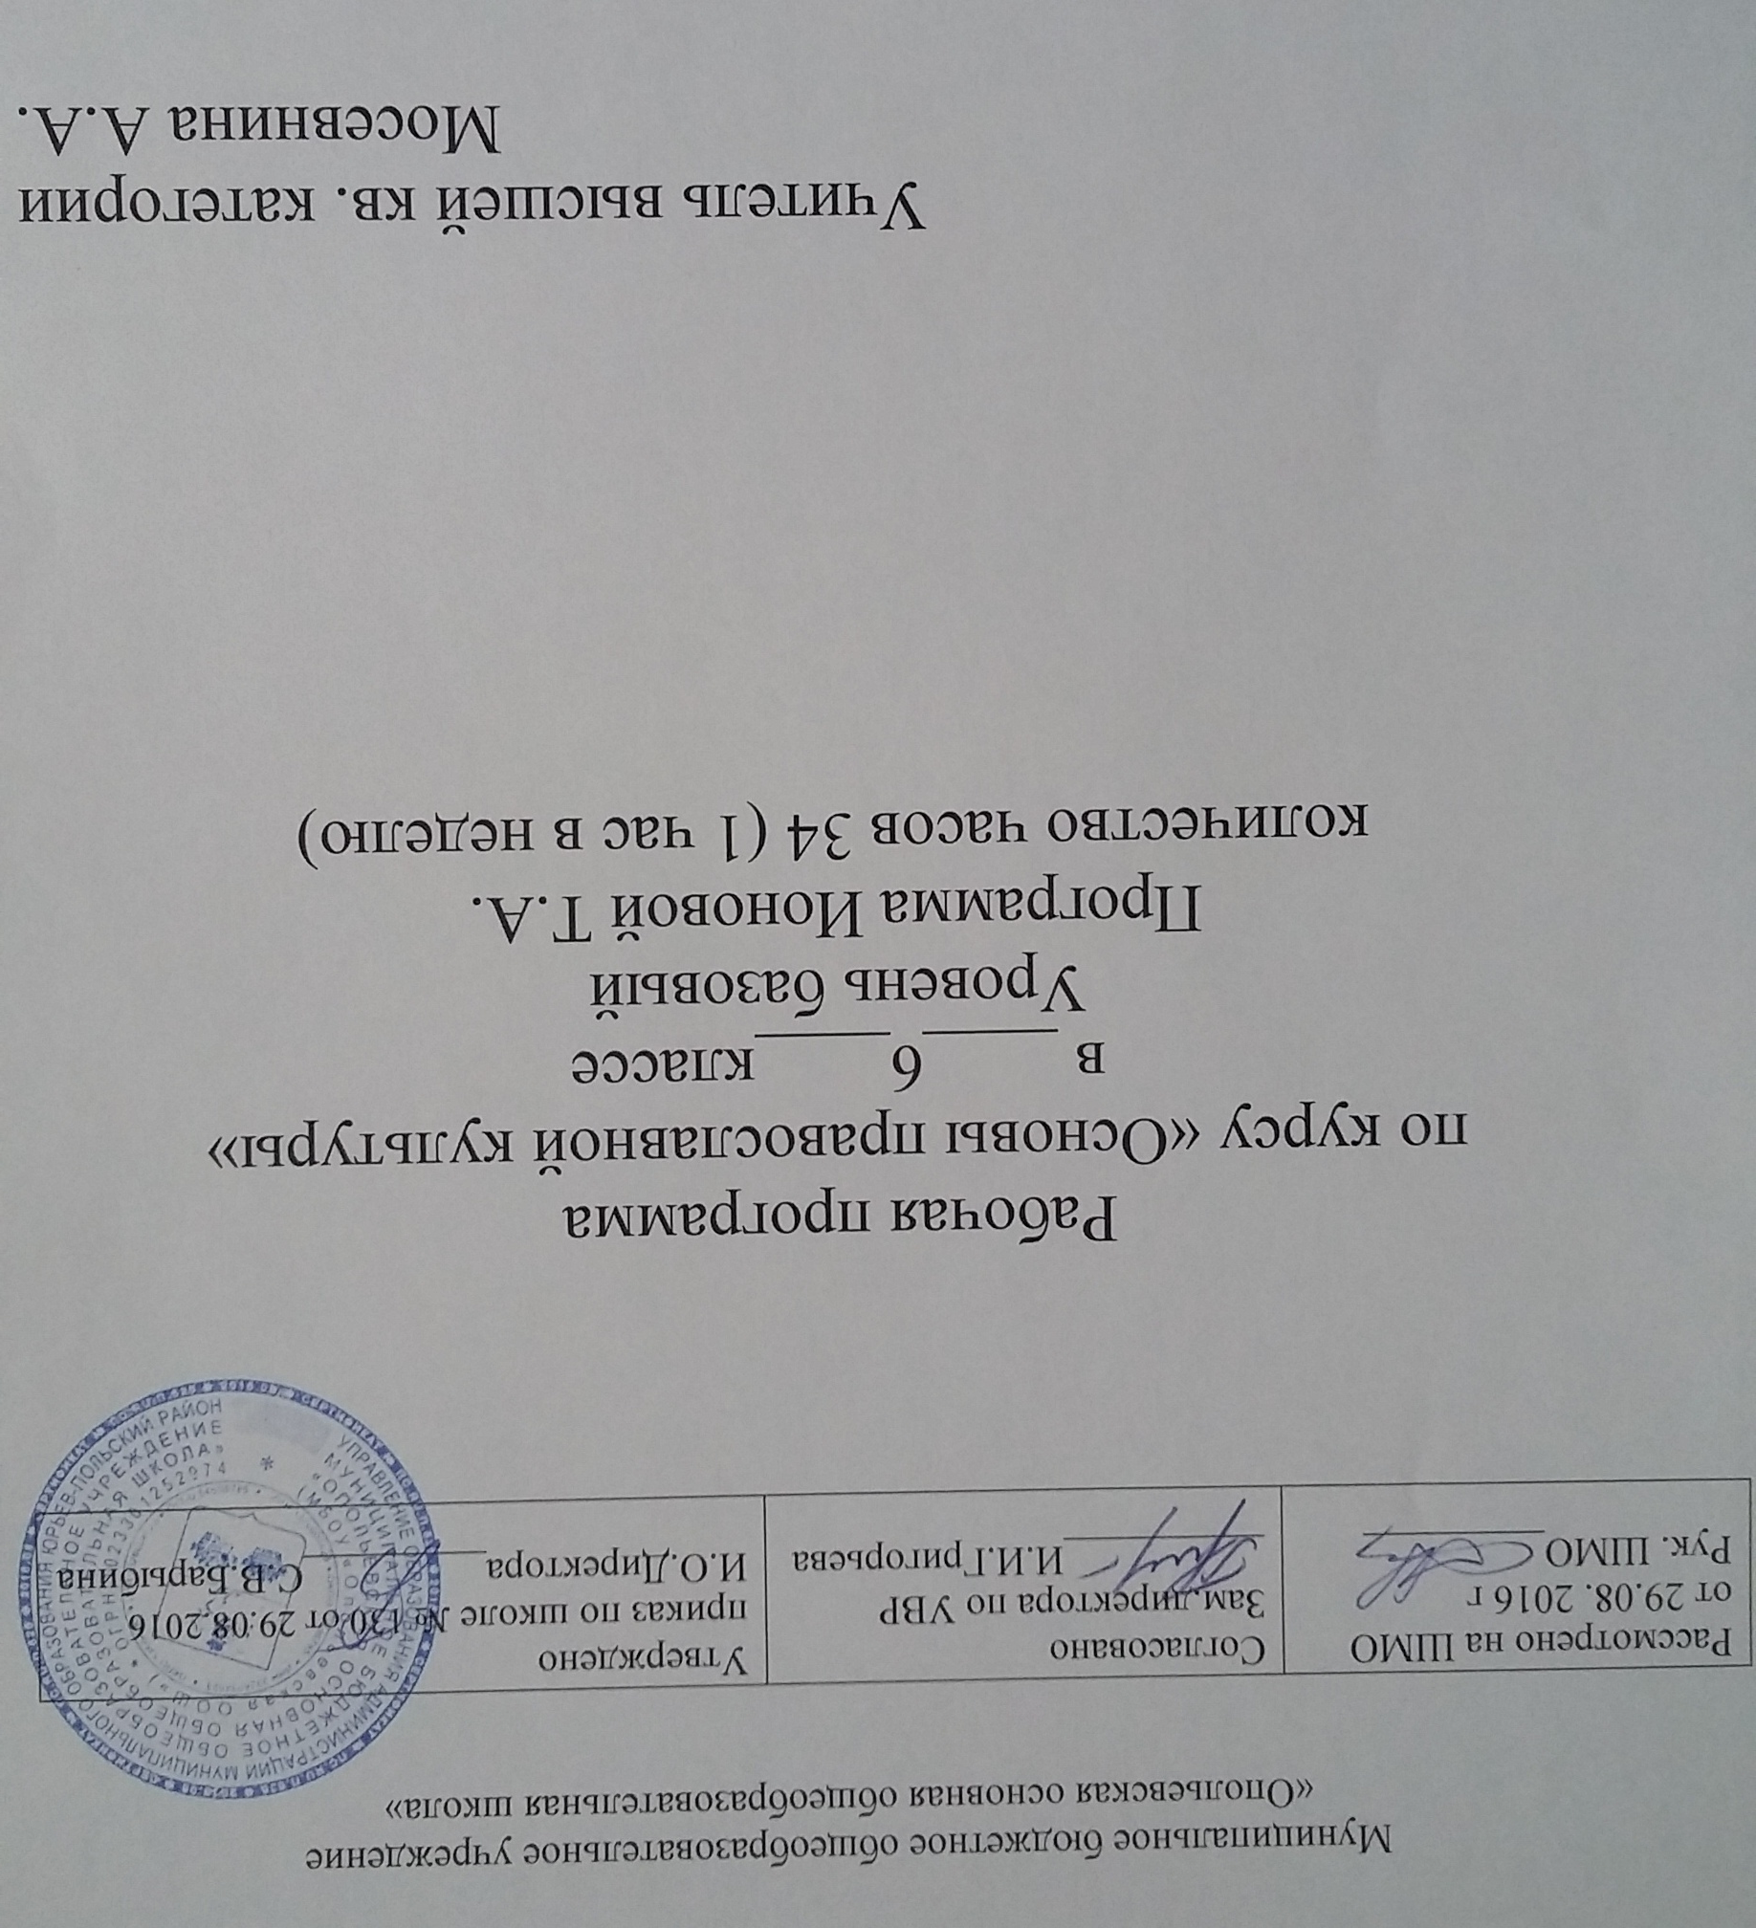

Пояснительная записка
Рабочая программа разработана на основе региональной программы «Православная культура земли Владимирской» под общей редакцией Т.А.Ионовой (Владимир, 2005)
Содержание учебного материала данного курса способствует:
- воспитанию у учащихся государственных и муниципальных образовательных учреждений уважения к Православной системообразующей компоненте русской культуры, как к традиционной в многонациональной и многоконфессиональной России и на Владимирской земле;
- знанию норм поведения в обществе, основанных на системе православных культурных ценностей;
- пониманию категории ценностей православной культуры и ее исторического аспекта, в частности;
- воспитанию уважения к носителям иных культурных и религиозных традиций России.
Программа разработана на основе принципов:
- доступности,
- последовательности,
- связи уровня знаний с уровнем духовно-нравственного развития школьников,
- культуро- и природосообразности.
Предметом изучения данного курса является православная культура.
Цель обучения — духовно-нравственное воспитание учащихся на основе русской православной культурной традиции и формирование целостного мировоззрения учащихся и картины мира, адекватной современному уровню знаний и духовным ценностям русской культуры.
Задачи :
- показать духовные истоки православной культуры и раскрыть феномен православной культуры;
- дать знания о наиболее выдающихся исторических событиях, явлениях, памятниках и деятелях культуры православной ойкумены России и Владимирского края и раскрыть синтез православного искусства;
- ознакомить с наиболее актуальными проблемами сохранения историко-культурного наследия и памятникоохранной деятельности Владимирской земли;
- показать влияние религиозных традиций на формирование национальной культуры и выявить христианский характер русского культурного наследия;
- способствовать формированию духовно-нравственных, гражданско- патриотических качеств учащихся, доброжелательного отношения к носителям различных верований и культур и развивать творческие способности детей.

Программа рассчитана на 1 час в неделю (всего 34 часа). В календарно-тематическом планировании – 34 часа.

Содержание образования
курса «Основы православной культуры»
6 класс

Тема 1: Православные ценности жизни. (2 часа)
Основные православные добродетели: Вера. Надежда. Любовь. Жизнь как творение добра.
Чистота внутреннего мира в человеческом общении.

Тема 2: Церковь и Отечество. (2 часа)
Понятие Родины в системе православных этических ценностей.
Благоверные князья Русской земли как воплощение патриотизма. Владимирская земля. Твоя малая Родина: православная история и культура.

Тема 3: Слово в Православии. (4 часа)
Православная молитва как основной жанр древнерусской религиозной словесности.
Отечественная духовная поэзия.

Суточный круг в православном храме. Слово в Литургии.
Урок – экскурсия в храм. «Православное слово».

Тема 4: Первые православные школы. (2 часа)
Монастыри как духовно-образовательные центры Древней Руси. Первые школы князя Владимира – Крестителя.
Урок – экскурсия в краеведческий музей: первые православные школы в моем городе.

Тема 5: Святоотеческое духовно-нравственное наследие. (10 час.)
Святоотеческое предание как нравственная ценность Православия. Историческая ценность святоотеческого предания.
Понятие Собора. Вселенские Соборы.
Святоотеческое наследие Византии.
Святоотеческое наследие Руси и его воспитательная роль в становлении великих князей.
Преподобные Сергий Радонежский и Серафим Саровский. Их влияние на судьбу России.
Святые Владимирской земли. Святые благоверные князья Андрей Боголюбский и Александр Невский.
Святые благоверные муромские князь и княгиня Петр и Феврония.
Преподобный Илия Муромец и праведная Иулиания Лазаревская.
Святой Константин Вязниковский. Святитель Арсений Суздальский.
Святитель Афанасий Ковровский. Духовно-нравственные ценности жития святых.

Тема 6: Православная культура быта. (8 часов)
Жизнь человека на Руси по православному календарю.
Обустройство дома в лучших православных традициях: строительство, интерьер, экологические нормы.
Семья как составляющая православной общины: свадьба, круг обязанностей членов семьи, верность и долг супругов и детей.
«Семейный вечер» класса.
Ребенок в семье: крещение, пестование, приобщение к роду и православным традициям.
Семья и образование.
Православная культура как основа русской культуры.

Тема 7: Местные православные праздники. (7 часов)
Праздник Боголюбской иконы Божией Матери и крестный ход из Владимира в Боголюбово (1 июля). Праздник иконы Божией Матери Владимирской и Собор Владимирских святых (6 июля).
Праздник Святого благоверного великого князя Александра Невского (6 декабря). Православные праздники в моем городе.
День святого Георгия. Покровитель города Юрьев-Польского

Личностные, метапредметные, предметные результаты освоения учебного курса

Личностные результаты изучения учебного предмета «Основы православной
культуры» учащимися 6 класса:
- осознание себя ответственным членом семьи, школы, общества и Российского государства;
- развитие чувства преданности и любви к Родине, её истории и культуре, её традициям и преданиям, а в дальнейшем — осознание ответственности за сохранение культурно-исторического наследия России;
- знание важнейших страниц священной истории Отечества, выдающихся имён в истории России, святынь земли Русской и знаменитых памятников православной культуры России;
- осознание необходимости для личностного развития таких добродетелей, как благодарность, дружба, ответственность, честность, осторожность, трудолюбие и милосердие;
- умение следить за своими словами и делами; способность контролировать собственную деятельность на основе выбора добра и пользы;
- настроенность на доброе поведение и добрые взаимоотношения с окружающими;
- как результат преданности и уважения к традициям своего народа — уважительное отношение к людям других верований, другой национальной культуры, умение взаимодействовать с людьми других верований и убеждений.
Метапредметные результаты:
- развитие познавательной деятельности младшего школьника в гуманитарной сфере;
- любовь к родному языку, родной истории, литературе и культуре;
- умение сравнивать и анализировать документальные и литературные источники;
- умение описывать достопамятные события родного края, школы, семьи.
Предметные результаты:
- развитие чувства прекрасного в процессе знакомства с памятниками православной культуры;
- знание достопамятных событий отечественной истории, имён и подвигов величайших просветителей, государственных деятелей, героев и святых людей России;
- умение соотносить имена выдающихся исторических личностей с основными вехами и важнейшими событиями родной истории (к примеру, Александр Невский — Ледовое побоище);
- умение видеть в памятниках письменности и произведениях русской классической литературы славянизмы, их необычные формы и понимать их смысл;
- умение соотносить старый и новый стили (даты юлианского и григорианского календарей), знание причины расхождения этих календарей;
- приобщение к духовно-нравственным ценностям своего народа;
- усвоение нравственных норм и правил поведения в ходе знакомства с богатейшей православной культурой России, имеющей особое значение в истории России, в становлении её духовности и культуры;
- приобретение устойчивых представлений о нравственности и духовности в рамках понятий добро – зло, правда – ложь, свобода и ответственность, совесть и долг;
- формирование потребности в нравственном совершенствовании.
Календарно-тематическое планирование по ОПК в 6 классе (1 час в неделю)
№ урока | Наименование раздела и тем уроков | Часы учебного времени | Дата урока
№ урока | Наименование раздела и тем уроков | Часы учебного времени | план | факт
 | Православные ценности жизни | 2 | -
1 | Православные ценности жизни | 1 | 3.09
2 | Основные православные добродетели | 1 | 10.09
 | Церковь и Отечество | 2 | -
3 | Понятие Родины в системе правосл. ценностей | 1 | 17.09
4 | Благоверные князья Русской земли | 1 | 24.09
 | Слово в Православии | 4 | -
5 | Православная молитва | 1 | 1.10
6 | Слово в Православии | 1 | 8.10
7 | Отечественная духовная поэзия | 1 | 15.10
8 | Конкурс чтецов духовной поэзии | 1 | 22.10
 | Первые православные школы | 2 | -
9 | Монастыри | 1 | 29.10
10 | урок-экскурсия | 1 | 12.11
 | Святоотеческое духовно-нравственное наследие | 10 | -
11 | Святоотеческое предание | 1 | 19.11
12 | Понятие Собора | 1 | 26.11
13 | Святоотеческое наследие Византии | 1 | 3.12
14 | Святоотеческое наследие Руси | 1 | 10.12
15 | Преподобный Сергий Радонежский | 1 | 17.12
16 | Святые Владимирской земли | 1 | 24.12
17 | Преподобный Илья Муромец | 1 | 14.01
18 | Пётр и Феврония муромские | 1 | 21.01
19 | Святой Константин Вязниковский | 1 | 28.01
20 | Святитель Афанасий Ковровский | 1 | 4.02
 | Православная культура быта | 8 | -
21 | Жизнь человека по православному календарю | 1 | 11.02
22 | Обустройство дома в прав. Традициях | 1 | 18.02
23 | Семья | 1 | 25.02
24 | "Семейный вечер" | 1 | 04.03
25 | Ребёнок в семье | 1 | 11.03
26 | Семья и образование | 1 | 18.03
27 | Правосл. культура как основа русской культуры | 1 | 08.04
28 | урок-экскурсия | 1 | 15.04
 | Местные православные праздники | 7 | -
29 | Праздник Боголюбской иконы Божией Матери | 1 | 22.04
30 | Праздник Владимирской иконы Божией Матери | 1 | 29.04
31 | Праздник святого Александра Невского | 1 | 06.05
32 | День святого Георгия | 1 | 13.05
33 | День памяти Никона Радонежского | 1 | 20.05
34 | День семьи, любви и верности | 1 | 27.05

Перечень учебно-методических средств обучения
- Бородина А.В. История религиозной культуры. Основы православной культуры. Учебник для средней и старшей ступеней общеобразовательных школ, лицеев, гимназий.-М., 2003.
- ДАНИЛЮК А.Я., A. М. КОНДАКОВ B. А. ТИШКОВ. Концепция духовно-нравственногоразвития и воспитания личности гражданина России.- Москва «Просвещение». 2009
- Дунаев М.М. Своеобразие русской иконописи. Очерки по русской культуре XII-XYII вв.-М.,1995.
- Зубов А. История религий. – М., 1995.
- Иванова С.Ф. Введение во храм Слова: Книга для чтения с детьми в школе и дома.- М.:1994.
- Иоанн(Маслов) схиархимандрит. Симфония по творениям Святителя Тихона Задонского.-М.,1995.
- Ионова Т.А., Минин С.Н. Концептуальные основы региональной модели Русской школы.—Владимир, 2003.
- История Владимирского края. Учебное пособие. Под ред. Д.И.Копылова.-Владимир,2001.
- Кошмина И.В. Основы русской православной культуры. Учебное пособие.-М.,2001.-160 с.
- Культура Владимирского края с древнейших времен до начала ХХ века. Учебное пособие. Под ред. В.В.Гуляевой.-Владимир,2001.
- Кураев Андрей, диакон. Школьное богословие. – М., 1997.
- Минин С.Н священник. Вопросы создания системы духовно-нравственного воспитания в государственных и негосударственных образовательных учреждениях//Мировоззренческие предпочтения жителей Владимирского края: история и современность. Сб. статей.-Владимир,2003.-С.78-88 .
- Никитин В.А. Основы православной культуры.-М.,2001.- 484 с.
- Основы православной культуры для детей дошкольного возраста: Книга для учителя.-М.,2002.-240 с.
- Письмо Министерства образования РФ № 01-51-013ин от 13.02.2003г. о дополнительных разъяснениях к письму Министерства образования РФ № 14-52-87бин/16 от 22.10.2002г. “О примерном содержании образования по учебному предмету “Православная культура”//Вестник образования,№7, апрель 2003г.-С.60-62.
- Религии мира: Пособие для учителя // Под ред. Я. Н. Щапова. – М., 1994.
- Письмо Министерства образования РФ № 14-52-87бин/16 от 22.10.2002г. “О примерном содержании образования по учебному предмету “Православная культура”// сайт Министерства образования РФ: http:/ www..informika.ru .
- Письмо Министерства образования РФ №47/20-11п от 19.03.1993г. “О светском характере образования в государственных образовательных учреждениях Российской Федерации”//Методические рекомендации по преподаванию религиоведческих дисциплин и взаимодействию образовательных учреждений с общественными и религиозными организациями.-Владимир,2001.-С.10-12
- Православная педагогика : традиции и современность. Сборник лекций и докладов.- Владимир,2000.
- Православная педагогика в России. Учебное пособие для студентов высших педагогических учебных заведений .—Владимир,1998.
- Региональная программа «Православная культура земли Владимирской» под общей редакцией Т.А.Ионовой (Владимир, 2005)
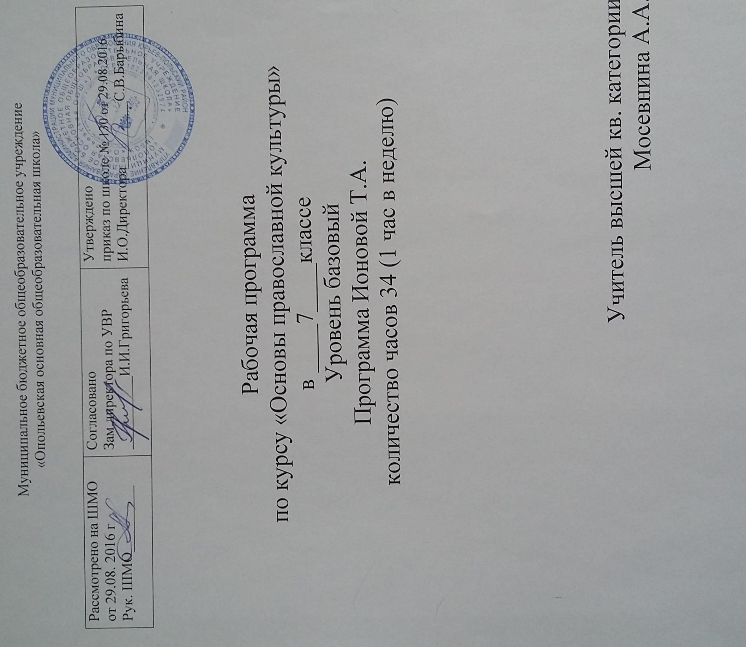

Пояснительная записка
Рабочая программа разработана на основе региональной программы «Православная культура земли Владимирской» под общей редакцией Т.А.Ионовой (Владимир, 2005)
Содержание учебного материала данного курса способствует:
- воспитанию у учащихся государственных и муниципальных образовательных учреждений уважения к Православной системообразующей компоненте русской культуры, как к традиционной в многонациональной и многоконфессиональной России и на Владимирской земле;
- знанию норм поведения в обществе, основанных на системе православных культурных ценностей;
- пониманию категории ценностей православной культуры и ее исторического аспекта, в частности;
- воспитанию уважения к носителям иных культурных и религиозных традиций России.
Программа разработана на основе принципов:
- доступности,
- последовательности,
- связи уровня знаний с уровнем духовно-нравственного развития школьников,
- культуро- и природосообразности.
Предметом изучения данного курса является православная культура.
Цель обучения — духовно-нравственное воспитание учащихся на основе русской православной культурной традиции и формирование целостного мировоззрения учащихся и картины мира, адекватной современному уровню знаний и духовным ценностям русской культуры.
Задачи :
- показать духовные истоки православной культуры и раскрыть феномен православной культуры;
- дать знания о наиболее выдающихся исторических событиях, явлениях, памятниках и деятелях культуры православной ойкумены России и Владимирского края и раскрыть синтез православного искусства;
- ознакомить с наиболее актуальными проблемами сохранения историко-культурного наследия и памятникоохранной деятельности Владимирской земли;
- показать влияние религиозных традиций на формирование национальной культуры и выявить христианский характер русского культурного наследия;
- способствовать формированию духовно-нравственных, гражданско- патриотических качеств учащихся, доброжелательного отношения к носителям различных верований и культур и развивать творческие способности детей.

Программа рассчитана на 1 час в неделю (всего 34 часа) Предмет преподаётся второе полугодие – всего 17 часов (0,5 часов в неделю)

Содержание программы учебного
курса «Основы православной культуры»
8 класс
Тема 1: Отечественная история и Православная культура. (8 часов)
Вдохновляющая роль Православия в славной истории нашей Родины.
Православная культура и история твоего края. Перенесение иконы Владимирской Божией Матери из Киева во Владимир. Боголюбская икона Богоматери – первая русская икона.
Владимир – столица Северо-Восточной Залесской Руси. Венчание на Великое Владимирское княжение в Успенском соборе г. Владимира.
Митрополит Максим и перенесение кафедры из Киева во Владимир.
Преподобный Сергий Радонежский и Владимирский край. Ученики преподобного Сергия.
Владимирская земля: преподобный Серафим Саровский и святитель Феофан Затворник.
Великая Отечественная война и православная история твоего края.
Урок-экскурсия в краеведческий музей.

Тема 2: Древнерусский язык. (5 часов)
Графические особенности славянской азбуки.
Что такое «титлы»? Графическое оформление и чтение слов с титлами.
Буква «Ъ» - самая «дорогая» буква.
Звательный падеж в древнерусском языке.
Церковно-славянские цифры: графика и произнесение.

Тема 3: Святоотеческая литература. (7 часов)
«Житие» как жанр святоотеческой литературы. Основные принципы жанра.
Комментированное чтение «Жития Бориса и Глеба» и «Жития Сергия Радонежского».
Комментированное чтение «Жития Серафима Саровского» и «Жития Александра Невского».
Духовно-нравственный аспект житийной литературы. (Что такое «святость»? Кого и за что причисляют к лику святых? Как понимать выражение «Святая Русь»?
Традиции житийного жанра в художественной литературе XVIII—XXI вв.

Тема 4: Православное искусство (6 часов)
Традиции храмовой архитектуры на Руси. (Византийские истоки, национальная трансформация и традиционность).
Монументальная живопись в православном храме. Канонические сюжеты и русская живописная школа (Новгородская, Ярославская).
Сюжетная живопись русского православия (житийная). Иконы, почитаемые на Руси.
Синтез искусств в храме. Единство слова, звука, живописи, архитектуры в храмовом действе. Слушание гласов , тропарей.
Семейный вечер «Православная тематика в светском искусстве. Связь с искусством христианского запада».

Тема 5: Православные традиции русского народа. (5 часа)
Церковный обряд и народный обычай: их взаимопроникновение в быт русского человека.
Православные праздники и моя семья.
Пережитки и суеверия: их бессмысленность с точки зрения православной культуры.

Тема 6: Духовно-нравственное самосовершенствование в Православии. (3 часа)
«Лествица» моего духовного восхождения.
Духовно-нравственное «преображение» человека как процесс самосовершенствования.
Мое самовоспитание как патриота и гражданина Отечества. Служение Родине и людям. Творение добра как смысл моей жизни.

Требования к уровню подготовки учащихся
Планируемые результаты освоения учащимися программы по основам православной культуры.
Воспитание гражданственности, патриотизма, уважения к правам, свободам и обязанностям человека:
- ценностное отношение к России, своему народу, своему краю, отечественному культурно-историческому наследию, государственной символике, законам Российской Федерации, русскому и родному языку, народным традициям, старшему поколению;
- элементарные представления об институтах гражданского общества, о государственном устройстве и социальной структуре российского общества, наиболее значимых страницах истории страны, об этнических традициях и культурном достоянии своего края, о примерах исполнения гражданского и патриотического долга;
- первоначальный опыт постижения ценностей гражданского общества, национальной истории и культуры;
- опыт ролевого взаимодействия и реализации гражданской, патриотической позиции;
- опыт социальной и межкультурной коммуникации;
- начальные представления о правах и обязанностях человека, гражданина, семьянина, товарища.
Воспитание нравственных чувств и этического сознания:
- начальные представления о моральных нормах и правилах нравственного поведения, в том числе об этических нормах взаимоотношений в семье, между поколениями, этносами, носителями разных убеждений, представителями различных социальных групп;
- нравственно-этический опыт взаимодействия со сверстниками, старшими и младшими детьми, взрослыми в соответствии с общепринятыми нравственными нормами;
- уважительное отношение к традиционным религиям;
- неравнодушие к жизненным проблемам других людей, сочувствие к человеку, находящемуся в трудной ситуации;
- способность эмоционально реагировать на негативные проявления в детском обществе и обществе в целом, анализировать нравственную сторону своих поступков и поступков других людей;
- уважительное отношение к родителям (законным представителям), к старшим, заботливое отношение к младшим;
- знание традиций своей семьи и образовательного учреждения, бережное отношение к ним.
Воспитание трудолюбия, творческого отношения к учению, труду, жизни:
• ценностное отношение к труду и творчеству, человеку труда, трудовым достижениям России и человечества, трудолюбие;
- ценностное и творческое отношение к учебному труду;
- элементарные представления о различных профессиях;
- первоначальные навыки трудового творческого сотрудничества со сверстниками, старшими детьми и взрослыми;
- осознание приоритета нравственных основ труда, творчества, создания нового;
- первоначальный опыт участия в различных видах общественно полезной и личностно значимой деятельности;
- потребности и начальные умения выражать себя в различных доступных и наиболее привлекательных для ребёнка видах творческой деятельности;
- мотивация к самореализации в социальном творчестве, познавательной и практической, общественно полезной деятельности.
Воспитание ценностного отношения к природе, окружающей среде (экологическое воспитание):
- ценностное отношение к природе;
- первоначальный опыт эстетического, эмоционально-нравственного отношения к природе;
- элементарные знания о традициях нравственно-этического отношения к природе в культуре народов России, нормах экологической этики;
- первоначальный опыт участия в природоохранной деятельности в школе, на пришкольном участке, по месту жительства;
- личный опыт участия в экологических инициативах, проектах.
Воспитание ценностного отношения к прекрасному, формирование представлений об эстетических идеалах и ценностях (эстетическое воспитание):
- первоначальные умения видеть красоту в окружающем мире;
- первоначальные умения видеть красоту в поведении, поступках людей;
- элементарные представления об эстетических и художественных ценностях отечественной культуры;
- первоначальный опыт эмоционального постижения народного творчества, этнокультурных традиций, фольклора народов России;
- первоначальный опыт эстетических переживаний, наблюдений эстетических объектов в природе и социуме, эстетического отношения к окружающему миру и самому себе;
- первоначальный опыт самореализации в различных видах творческой деятельности, формирование потребности и умения выражать себя в доступных видах творчества;
- мотивация к реализации эстетических ценностей в пространстве образовательного учреждения и семьи.

Календарно-тематическое планирование по ОПК 8 класс (0,5 ч в неделю), 2 полугодие
№ урока | Наименование раздела и тем уроков | Часы учебного времени | Дата урока
№ урока | Наименование раздела и тем уроков | Часы учебного времени | план | факт
 | Отечественная история и Православная культура | 5 | -
1 | Роль Православия в истории нашей Родины | 1 | 14.01
2 | Владимир-столица Северо-Восточной Залесской Руси | 1 | 21.01
3 | Преподобный Сергий Радонежский и наш край | 1 | 28.01
4 | Преподобный Серафим Саровский | 1 | 4.02
5 | Урок-экскурсия | 1 | 11.02
 | Древнерусский язык | 3 | -
6 | Графические особенности славянской азбуки | 1 | 18.02
7 | Буква "Ъ" | 1 | 25.02
8 | Звательный падеж | 1 | 4.03
 | Святоотеческая литература | 2 | -
9 | Жанр "житие" | 1 | 11.03
10 | Комментированное чтение жития святых | 1 | 18.03
 | Православное искусство | 2 | -
11 | Традиции храмовой архитектуры | 1 | 8.04
12 | Живопись в православном храме | 1 | 15.04
 | Православные традиции русского народа | 3 | -
13 | Церковный обряд и народный обычай | 1 | 22.04
14 | Православные праздники и моя семья | 1 | 29.04
15 | Урок-гостиная по православным традициям Руси | 1 | 6.05
 | Духовно-нравственное самосовершенствование | 3 | -
16 | Духовно-нравственное "преображение" человека. | 1 | 13.05
17 | "Лествица" моего духовного восхождения | 1 | 20.05
18 | Моё самовоспитание как патриота и гражданина Отечества. | 1 | 27.05

Перечень учебно-методических средств обучения
- Бородина А.В. История религиозной культуры. Основы православной культуры. Учебник для средней и старшей ступеней общеобразовательных школ, лицеев, гимназий.-М., 2003.
- ДАНИЛЮК А.Я., A. М. КОНДАКОВ B. А. ТИШКОВ. Концепция духовно-нравственногоразвития и воспитания личности гражданина России.- Москва «Просвещение». 2009
- Дунаев М.М. Своеобразие русской иконописи. Очерки по русской культуре XII-XYII вв.-М.,1995.
- Зубов А. История религий. – М., 1995.
- Иванова С.Ф. Введение во храм Слова: Книга для чтения с детьми в школе и дома.- М.:1994.
- Иоанн(Маслов) схиархимандрит. Симфония по творениям Святителя Тихона Задонского.-М.,1995.
- Ионова Т.А., Минин С.Н. Концептуальные основы региональной модели Русской школы.—Владимир, 2003.
- История Владимирского края. Учебное пособие. Под ред. Д.И.Копылова.-Владимир,2001.
- Кошмина И.В. Основы русской православной культуры. Учебное пособие.-М.,2001.-160 с.
- Культура Владимирского края с древнейших времен до начала ХХ века. Учебное пособие. Под ред. В.В.Гуляевой.-Владимир,2001.
- Кураев Андрей, диакон. Школьное богословие. – М., 1997.
- Минин С.Н священник. Вопросы создания системы духовно-нравственного воспитания в государственных и негосударственных образовательных учреждениях//Мировоззренческие предпочтения жителей Владимирского края: история и современность. Сб. статей.-Владимир,2003.-С.78-88 .
- Никитин В.А. Основы православной культуры.-М.,2001.- 484 с.
- Основы православной культуры для детей дошкольного возраста: Книга для учителя.-М.,2002.-240 с.
- Письмо Министерства образования РФ № 01-51-013ин от 13.02.2003г. о дополнительных разъяснениях к письму Министерства образования РФ № 14-52-87бин/16 от 22.10.2002г. “О примерном содержании образования по учебному предмету “Православная культура”//Вестник образования,№7, апрель 2003г.-С.60-62.
- Религии мира: Пособие для учителя // Под ред. Я. Н. Щапова. – М., 1994.
- Письмо Министерства образования РФ № 14-52-87бин/16 от 22.10.2002г. “О примерном содержании образования по учебному предмету “Православная культура”// сайт Министерства образования РФ: http:/ www..informika.ru .
- Письмо Министерства образования РФ №47/20-11п от 19.03.1993г. “О светском характере образования в государственных образовательных учреждениях Российской Федерации”//Методические рекомендации по преподаванию религиоведческих дисциплин и взаимодействию образовательных учреждений с общественными и религиозными организациями.-Владимир,2001.-С.10-12
- Православная педагогика : традиции и современность. Сборник лекций и докладов.- Владимир,2000.
- Православная педагогика в России. Учебное пособие для студентов высших педагогических учебных заведений .—Владимир,1998.
- Региональная программа «Православная культура земли Владимирской» под общей редакцией Т.А.Ионовой (Владимир, 2005)
- Я иду на урок в начальную школу: Основы православной культуры. Книга для учителя.—М.,2001.-256 с

